Соколова Карина БВТ2201
ЛАБОРАТОРНАЯ РАБОТА №1
«Постановка задачи и высокоуровневое проектирование»

Формулировка бизнес-задачи и её ML-интерпретация
- какую проблему решает сервис?
Сервис решает проблему ценообразования на страховку в каршеринге. В большинстве каршерингов страховка либо включена в фиксированную поминутную стоимость (аккуратные водители и водители с нарушениями платят одинаково), либо предлагается статичный пакет за фиксированную стоимость на какой-либо период. Таким образом мы отпугиваем опытных и аккуратных водителей, если цена высокая, либо же при низкой цене водители с нарушениями или неопытные чаще используют сервис, однако возрастает риск ДТП и затрат на устранение последствий.
- какую выгоду он несет, и кто её получит?
Выгоду получают обе стороны.
Для каршеринговой компании более точная оценка риска позволяет сократить количество неоплаченных ДТП и убытков по страховым случаям, так же рост прибыли при продаже страховки как отдельного продукта по более справедливой цене, лояльность аудитории.
Для водителя это прежде всего экономия, прозрачность и контроль (он понимает, что более аккуратный стиль вождения напрямую влияют на цену, это стимулирует соблюдать более аккуратное вождение), а также справедливость.
- зачем тут МЛ? какая его функция?
ML предсказывает риск наступления страхового случая. Без ML это был бы просто набор статических правил, который неэффективен.
Функции:
Выявление скрытых паттернов, нелинейных зависимостей.
Индивидуальный мониторинг водителя.
Адаптация под контекст. Стоимость страховки меняется не только от того, кто едет, но и куда, когда и в каких условиях. Модель обрабатывает эти данные в реальном времени.

Постоянное обучение. Если модель ошиблась и предсказала низкий риск, но произошло ДТП, она учтет это и скорректирует вес признаков для будущих поездок.
- какие входные и выходные данные предполагаются?
Входные данные.
Профиль водителя: возраст, пол, стаж вождения, семейное положение, максимальная просрочка по платежам (прокси финансовой дисциплины), количество предыдущих договоров.
Характеристики текущей поездки: дистанция, длительность, время суток, день недели, выходной/ночной признак, погодные условия, коэффициент спроса, стоимость поездки, координаты старта и финиша.
Телематические данные (стиль вождения): средняя скорость, продольное и поперечное ускорение, давление на тормоз, вариабельность рулевого управления, положение дросселя, отклонение от полосы, вероятность использования телефона, дистанция до впереди идущего автомобиля, время реакции, а также счётчики резких событий (торможения, ускорения, повороты). На основе этих показателей определяется категория стиля вождения (безопасный, агрессивный, отвлечённый).
Данные об автомобиле: пробег, год выпуска, мощность двигателя, тип двигателя, категория ТС, страна-производитель.
Выходные.
Персональный страховой тариф: итоговая стоимость расширенной страховки (или итоговый коэффициент к тарифу) для данной конкретной поездки или периода.
Для прозрачности можно показывать пользователю, почему цена именно такая («Цена повышена, так как вы часто ездите в час пик» или «Скидка 10% за плавный стиль в прошлой поездке»). Также под вопросом.
Если риск очень большой, то блокировка? Проверка?

Определение метрик качества
Бизнес-метрики
- Убыточность
Отношение суммы страховых выплат к сумме собранных страховых премий за период.
Если модель систематически занижает риск, премии окажутся недостаточными для покрытия убытков, и убыточность вырастет выше целевого уровня (например, 60–70%). Если модель завышает риск, премии будут завышены, что приведет к снижению спроса и потере клиентов. Оптимальная модель минимизирует отклонение фактической убыточности от плановой.
- Средняя цена на поездку
Средняя стоимость страховки, уплаченная пользователем за одну поездку.
Модель должна устанавливать справедливую цену для каждого водителя. Если цены слишком высоки, произойдет отток клиентов. Если цены слишком низки, компания теряет прибыль. Метрика позволяет оценить адекватность тарифов.
- Отток клиентов среди сегментов
Доля пользователей, переставших пользоваться сервисом за определенный период, разделенная по группам (например, «аккуратные» и «рисковые» водители).
Качественная модель удерживает лояльных клиентов справедливыми ценами.
ML-метрики
- AUC-ROC
Это стандартная метрика для бинарной классификации, устойчивая к дисбалансу классов. Она оценивает, насколько хорошо модель ранжирует объекты по степени риска, что критически важно для тарификации: водители с более высоким предсказанным риском должны платить больше.
Высокий AUC-ROC означает, что модель правильно выделяет группы повышенного риска. Это позволяет устанавливать адекватные надбавки для действительно опасных водителей и скидки для безопасных, что напрямую влияет на убыточность и удержание клиентов.
- Log Loss
Учитывает не только правильность классификации, но и уверенность предсказания. Модель, которая предсказывает вероятность 0,9 для случая, который не произошел, получит высокий штраф. Это важно, так как на основе предсказанных вероятностей рассчитывается цена страховки. Если вероятности плохо откалиброваны, цены будут неадекватными, отсюда отток клиентов.
- Brier Score (Среднеквадратичная ошибка предсказанной вероятности)
Метрика напрямую связана с точностью оценки риска. Низкий показатель гарантирует, что в среднем предсказанные вероятности соответствуют наблюдаемым долям событий, что критически важно для финансовой устойчивости страхового продукта.
- Калибровка (Calibration Curve / Expected Calibration Error)
Даже если модель хорошо ранжирует (высокий AUC-ROC), предсказанные вероятности могут быть смещены (например, все предсказания занижены). Для ценообразования критична именно калибровка: если модель говорит, что риск 2%, то в среднем в поездках с таким прогнозом должно происходить ровно 2% ДТП. Иначе тарифы будут систематически ошибочными.
Калибровка напрямую влияет на финансовый результат.
- Precision / Recall at K
Доля истинных ДТП среди K поездок с наибольшим предсказанным риском и доля всех ДТП, попавших в топ-K.
Для бизнеса важно правильно идентифицировать самых опасных водителей, чтобы применять к ним повышенные тарифы или дополнительные меры контроля. Precision показывает, насколько точны наши высокие оценки риска.

Источник данных и EDA
https://www.kaggle.com/competitions/findata-casco/data - информация о водителях и авто
https://www.kaggle.com/datasets/shivamb/vehicle-claim-fraud-detection - информация об авариях
https://www.kaggle.com/datasets/sonalshinde123/vehicle-telemetry-for-driver-behavior-analysis - данные показателей блоков автомобиля для определения поведения водителя

https://www.kaggle.com/datasets/mlfool/yandex-taxi-saint-petersburg - данные о поездках

Объединю датасеты в один.
Из casco создаётся пул виртуальных водителей (2000 уникальных профилей с характеристиками: возраст, стаж, пол и т.д.).
Из telemetry вычисляются средние и стандартные отклонения телематических показателей для каждого стиля вождения (Safe, Aggressive, Distracted).
Из fraud извлекаются эмпирические вероятности ДТП в зависимости от возраста, пола и вины водителя (для последующей калибровки).
Из taxi выбираются 50 000 поездок.
Преобразуется дата/время (trip_start) с обработкой ошибок (dayfirst=True, errors='coerce'), удаляются некорректные строки.
Создаются признаки: час, месяц, выходной день, ночное время.
Погода приводится к англоязычным меткам (Clear, Cloudy, Rain, Snow).
Вычисляется длительность поездки (если отсутствует – через длину маршрута).
Каждой поездке случайно присваивается driver_id из пула.
Добавляются признаки водителя (с префиксом driver_).
Из casco случайно выбираются (с возвращением) характеристики автомобиля (vehicle_mileage, engine_power и др.)
Функция determine_behavior определяет стиль вождения (Safe/Aggressive/Distracted) на основе возраста, ночного времени и погоды.
Для каждого стиля генерируются телематические показатели: средняя скорость, ускорения, давление на тормоз, отклонение от полосы и т.д. – используется нормальное распределение с параметрами из behavior_stats.
Дополнительно создаются счётчики резких событий (hard_brakes_count и др.), пропорциональные длительности поездки.
Функция calculate_accident_probability вычисляет вероятность ДТП, перемножая базовый риск (1 %) на коэффициенты, зависящие от:
возраста, пола, стиля вождения, погоды, ночного времени, опыта, платёжной дисциплины, интенсивности резких событий.
Бинарный флаг is_accident генерируется случайно с полученной вероятностью.
Формирую финальный датасет - из base_trips выбираются только те колонки, которые перечислены в словаре final_columns, и переименовываются в понятные имена.

EDA выполняется после сохранения и включает:
Распределение целевой переменной (is_accident) – проверка дисбаланса классов.
Распределение стилей вождения.
Средние значения ключевых телематических показателей в разрезе стилей вождения.
Частота ДТП в зависимости от погодных условий.
Частота ДТП по возрастным группам.
Топ-10 числовых признаков по абсолютной корреляции с is_accident.

Все эти выводы позволяют убедиться, что сгенерированные данные имеют ожидаемые закономерности (например, агрессивный стиль коррелирует с большей частотой ДТП, снег повышает риск).
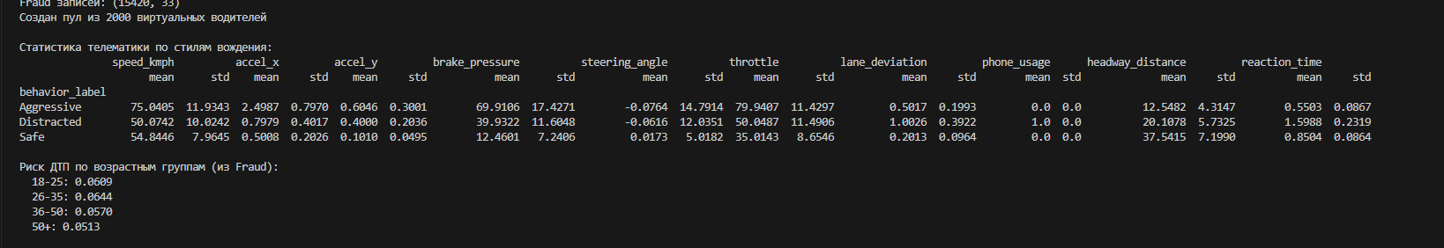
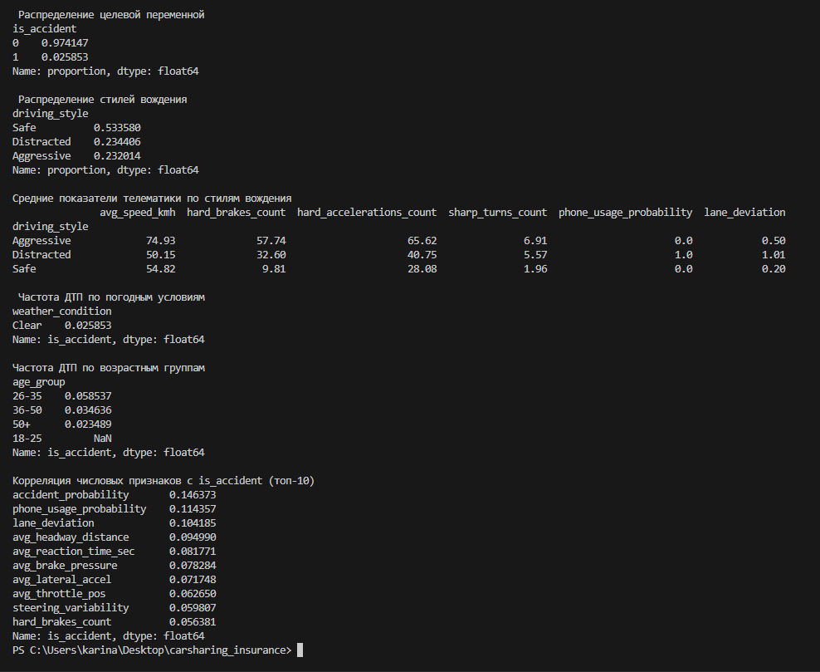
Проектирование высокоуровневой архитектуры системы
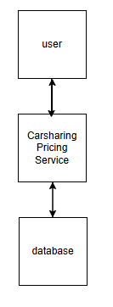

Расчет цены для пользователя: пользователь отправляет HTTP-запрос (например, через форму на сайте) с параметрами поездки:
ID или токен пользователя (аутентификация)
ID автомобиля (если их несколько)
Django-приложение: аутентифицирует пользователя, из PostgreSQL через ORM загружает:
Профиль водителя (возраст, стаж, пол, история прошлых ДТП, рейтинг).
Последние телематические данные по водителю и его поездкам
Формирует вектор признаков (все данные, включая погодные условия, время суток, день недели, длительность поездки, и т.д.).
Загружает предобученную ML-модель, которая высчитывает стоимость страховки.
Сохраняет в БД запись о запросе: входные параметры, предсказанную вероятность, итоговую цену, временную метку.
Возвращает результат пользователю.

Обучение модели: выполняет предобработку признаков из датасета, обучаем модель, оцениваем качество и сохраняем ее.

Выделение модулей и протоколов взаимодействия
users - Регистрация/аутентификация пользователей, хранение профилей (возраст, стаж, пол, история ДТП). Django ORM (таблица User + профиль).
trips - приём HTTP-запросов на расчёт, валидация входных данных, вызов модуля предсказания, сохранение результатов.
Prediction - загрузка модели, подготовка признаков, выполнение предсказания, постобработка. Чтение файла модели.Получение признаков от trips. Возврат цены.
admin (встроенный) - интерфейс для оператора: просмотр всех таблиц.
Протоколы:

HTTP/HTTPS – между пользователем и Django (request/response).
SQL (через Django ORM) – все взаимодействия с БД.
Внутренние вызовы Python – между модулями в рамках одного процесса.

Предварительный выбор технологий и их обоснование
Веб-фреймворк Django, так как доступны полезные и нужные инструменты: ORM, админка, аутентификация, формы, безопасность. Flask – слишком минималистичен, потребовал бы ручной интеграции многих компонентов. FastAPI – хорош для API, но не так удобно работать с БД.
PostgreSQL - поддерживает JSON-поля, отличная интеграция с Django через ORM. SQLite – не подходит для многопользовательского режима.
Библиотеки scikit-learn, pandas, joblib Стандартный стек для табличных данных. Модели градиентного бустинга (например, CatBoost) можно использовать через их API. TensorFlow/PyTorch – избыточны для табличных данных и сложны в развёртывании.

